统计工具操作手册

|  |  |  |  |
| --- | --- | --- | --- |
| **版本** | **修改日期** | **修改人** | **内容** |
| V1.2 | 2015-12-30 | 高坤 | 1. 代码行数所统计的文件以功能为单位 2. 文件间隔符以中划线为标准 |
|  |  |  |  |
|  |  |  |  |

# 背景

为更好的提高工作效率和产品质量，项目经理将以项目为单位，统计项目的KPI数据，并通过分析数据，发现项目短板和缺点，以便持续不断的提高员工的作业效率和质量，为客户提供更好的产品。

# 工具简介

工具以设计和编码为维度，分为两种：设计统计工具和编码统计工具。

设计统计工具可统计设计的检查单（或评审单）的问题数、详细设计的页数、详细设计投入工时，并根据统计数据整合出设计的KPI数据。

编码统计工具可统计编码的检查单（或评审单）的问题数、编码的投入工时、单元测试用例数量、单元测试bug数、代码行数，并根据统计数据整合出编码的KPI数据。

设计和编码的统计都是以需求跟踪矩阵的功能为集合，进行数据的统计。

# 特别说明

1. 本工具对于文件的模板样式要求比较高，因此要求项目组使用标准模板，否则有可能统计出现问题
2. 对于文件名的命名原则是以中划线“-”为切割符，需求ID和需求名称命名原则是以下划线“_”为连接符

# KPI数据介绍

## KPI简介

KPI数据从某种程度上衡量了产品的质量和员工的工作效率，因此提高KPI数据可直接提高产品的质量和员工的工作效率。

|  |  |  |  |  |
| --- | --- | --- | --- | --- |
| **KPI名称** | **工时** | **目的** | **责任人** | **类型** |
| **详细设计问题率** | 详细设计检查单中问题总数/对应功能详细设计页数 | 识别产品内详细设计问题发生的比率,持续的对此指标趋势进行管理和改进,不断降低问题的发生,提高详细设计质量。 | 项目经理 | 越小越好 |
| **详细设计Bug率** | 详细设计检查单问题中Bug类总数/对应功能详细设计页数 | 识别当前公司详细设计bug发生的比率,持续的对此指标趋势进行管理和改进,不断降低问题的发生,提高详细设计质量。 | 项目经理 | 越小越好 |
| **代码检查问题率** | 代码检查单中问题总数/对应功能代码总行数  代码总行数=注释行+纯代码行 | 识别编码阶段代码问题发生的比率,持续的对此指标趋势进行管理和改进,不断降低问题的发生,提高代码质量和研发效率。 | 项目经理 | 越小越好 |
| **代码检查Bug率** | 代码检查单问题中Bug类总数/对应功能代码总行数  代码总行数=注释行+纯代码行 | 识别编码阶段代码bug发生的比率,持续的对此指标趋势进行管理和改进,不断降低bug的发生,提高代码质量和研发效率。 | 项目经理 | 越小越好 |
| **单元测试Bug率** | 单元测试Bug总数/对应功能代码总行数 | 识别编码阶段单元测试bug发生的比率,持续的对此指标趋势进行管理和改进,不断降低单元测试bug的发生,提高代码质量，降低编码成本，提高研发效率。 | 项目经理 | 越小越好 |
| **详细设计生产性** | 功能详细设计页数/详细设计所消耗的工时(小时) | 识别当前公司详细设计生产性,持续的对此指标趋势进行管理和改进,不断提高详细设计生产性，降低项目成本，提高设计效率 | 项目经理 | 越大越好 |
| **编码生产性** | 165*对应功能代码行数(KL)/完成编码所消耗的工时(H) | 识别当前公司编码生产性,持续的对此指标趋势进行管理和改进,不断提高编码生产性，降低项目成本，提高编码效率 | 项目经理 | 越大越好 |
| **单元测试点覆盖率** | 单元测试测试case数/对应功能代码总行数 | 保证代码质量，提高客户满意度。 | 项目经理 | 越接近目标值越好 |
| **代码行数注释率** | 注释行数/(注释行数+纯代码行数) | 保证代码的可读性和可维护性，提高效率，降低项目成本。 | 项目经理 | 越大越好 |

## KPI标准

KPI标准反映的了目前阶段公司对于项目组生产性的要求，因新老平台开发模式有所不同，因此标准也不同

|  |  |  |  |  |  |  |
| --- | --- | --- | --- | --- | --- | --- |
| **KPI** | **老平台** | | | **新平台** | | |
| **上限** | **标准** | **下限** | **上限** | **标准** | **下限** |
| 详细设计问题率 | **1.6** | **2.0** | **2.4** | **1.6** | **2.0** | **2.4** |
| 详细设计Bug率 | **1.2** | **1.5** | **1.8** | **1.2** | **1.5** | **1.8** |
| 代码检查问题率 | **6.0** | **7.5** | **9.0** | **6.0** | **7.5** | **9.0** |
| 代码检查Bug率 | **4.0** | **5.0** | **6.0** | **4.0** | **5.0** | **6.0** |
| 单元测试Bug率 | **4.0** | **5.0** | **6.0** | **4.0** | **5.0** | **6.0** |
| 详细设计生产性 | **1.6** | **2.0** | **2.4** | **1.6** | **2.0** | **2.4** |
| 编码生产性 | **6.4** | **8.0** | **9.6** | **8.0** | **10.0** | **12.0** |
| 单元测试点覆盖率 | **32.0** | **40.0** | **48.0** | **32.0** | **40.0** | **48.0** |
| 代码行数注释率 | **25.00%** | **30.00%** | **36.00%** | **25.00%** | **30.00%** | **36.00%** |

## KPI数据分析

KPI数据都有标准区间，若统计出的KPI数据在标准区间内，说明达到目标。若不在区间分为内，则根据KPI数据类型，分析项目数据优或劣。

例如1：详细设计生产性的项目数据为2.5，其KPI类型为越大越好，则代表本项目详细设计生产性比较好，已超出标准

例如2：代码检查bug率的项目数据为7，其KPI类型为越小越好，则代表本项目代码检查bug率过大，应加强代码质量

# 设计统计工具使用说明

## 功能清单统计

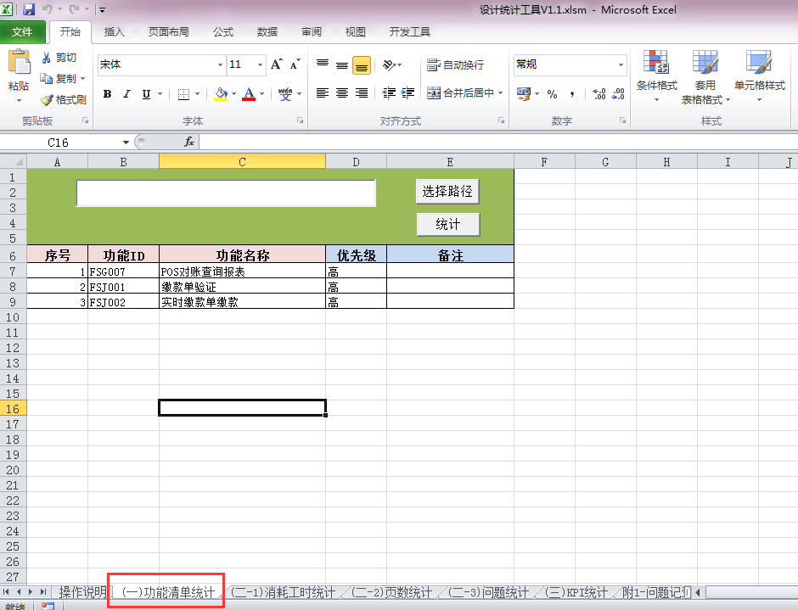

### 统计内容

统计某一项目所有的功能ID和功能名称。

### 统计对象

* 文件对象：需求跟踪矩阵的Sheet【需求跟踪矩阵】
* 模板路径：SJ_OSSP\01项目过程\01基准\01项目类\模板-需求跟踪矩阵.xls

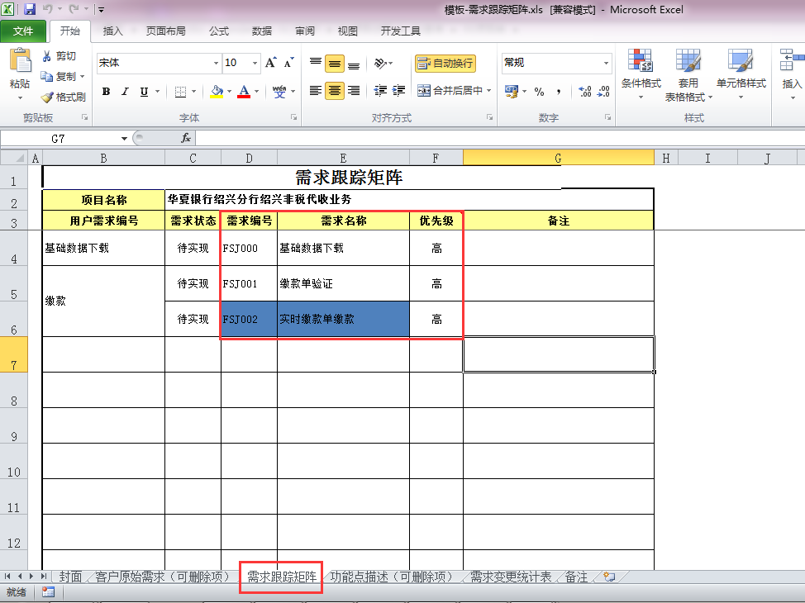

* 注意事项：

1. sheet页的名称必须为【需求跟踪矩阵】
2. 内容起始行必须为4
3. 统计的内容为需求编号、需求名称、优先级，因此位置不可有变动，必须对一个D,E,F三列
4. 统计时默认需求编码和需求名称不会有重复为前提。

### 使用说明

1. 点击【选择路径】按钮，选择项目的需求矩阵文件
2. 点击【统计】按钮，统计出项目的功能ID、功能名称和优先级

### 注意事项

1. 其余各项的统计都以功能清单统计为基础，因此需要先统计出功能清单，再进行其他各项的统计

## 消耗工时统计

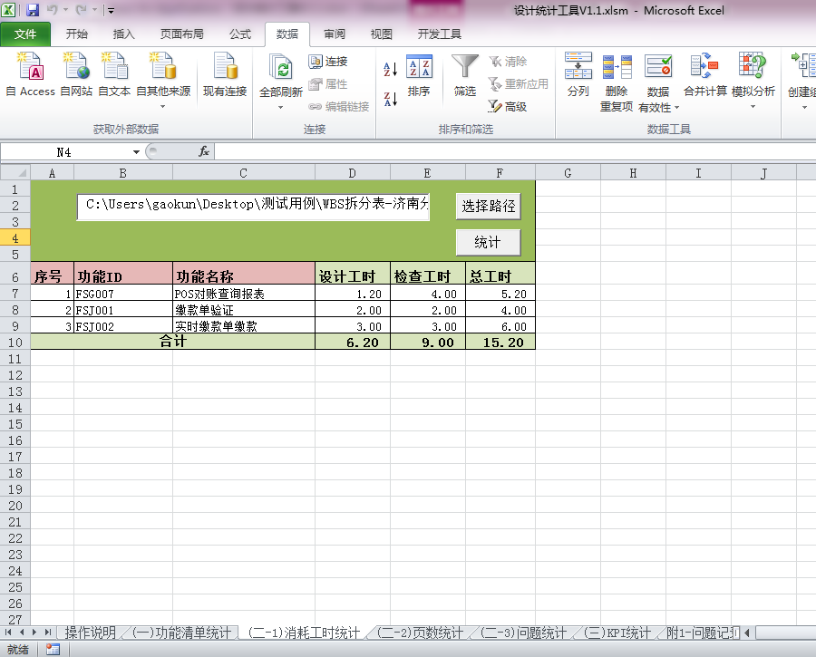

### 统计内容

根据功能清单的功能ID和功能名称，统计本项目wbs的作业内容为【详细设计】和【详细设计检查】的实际工时，若功能名称在wbs中不存在，同样展示数据，只是工时为0。

### 统计对象

* 文件对象：wbs的sheet页【Schedule】
* 模板路径：SJ_OSSP\01项目过程\01基准\02管理类\模板-WBS拆分表V1.2.XX项目名称.xlsx

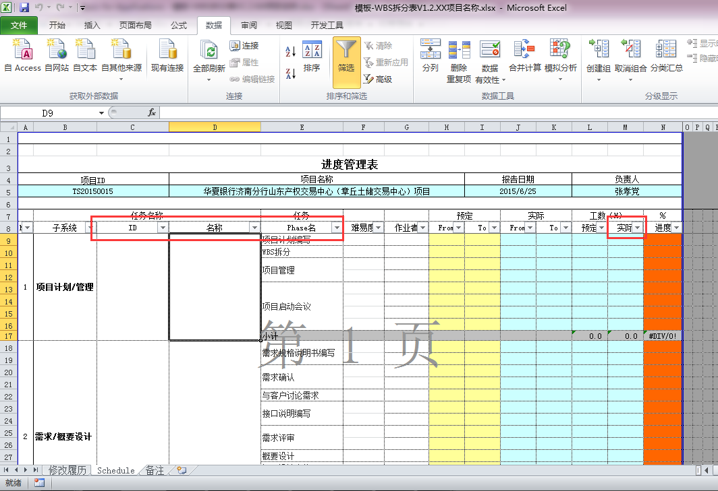

* 注意事项：

1. sheet页的名称必须为【Schedule】
2. 内容起始行必须为9
3. 统计的内容为ID、名称、任务名称、实际工时，因此位置不可有变动，必须对一个C、D,E,M三列
4. ID必须放置功能ID，名称放置功能名称。
5. 任务名称必须为“详细设计”和“详细设计检查”。

### 使用说明

1. 功能清单统计，若功能清单已统计出来，可不必再次统计
2. 点击【选择路径】按钮，选择检查单或者评审单所在的文件夹路径
3. 点击【统计】按钮，统计出功能清单中功能所对应设计工时和检查工时。

## 页数统计

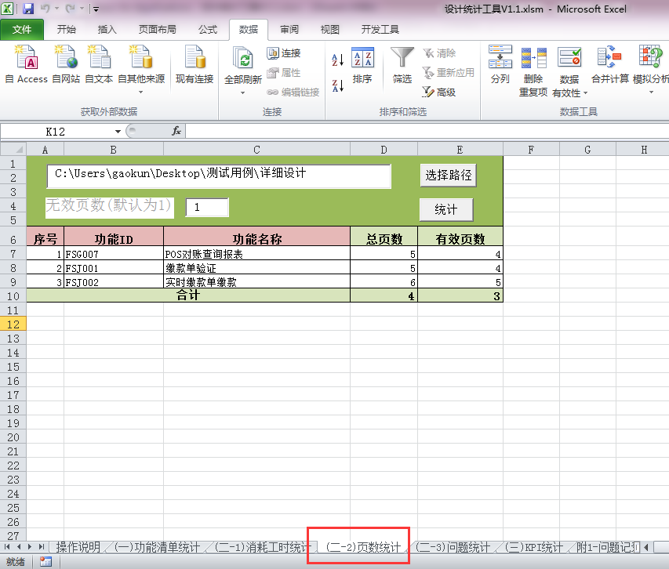

### 统计内容

根据功能清单的功能ID和功能名称，统计该功能的详细设计页数，若功能对应详细设计不存在，则页数数据展示为0。

### 统计对象

* 文件对象：详细设计
* 文件模板名称格式：详细设计-柜面功能-工本费收取-功能ID-功能名称
* 注意事项：

1、详细设计文件的名称格式，功能ID和功能名称需与需求跟踪矩阵中保持一致，并以“-”进行分割。

### 使用说明

1. 功能清单统计，若功能清单已统计出来，可不必再次统计
2. 点击【选择路径】按钮，选择详细设计所在的文件夹路径
3. 点击【统计】按钮，统计出功能清单中功能所对应设计的页数。

## 检查问题统计

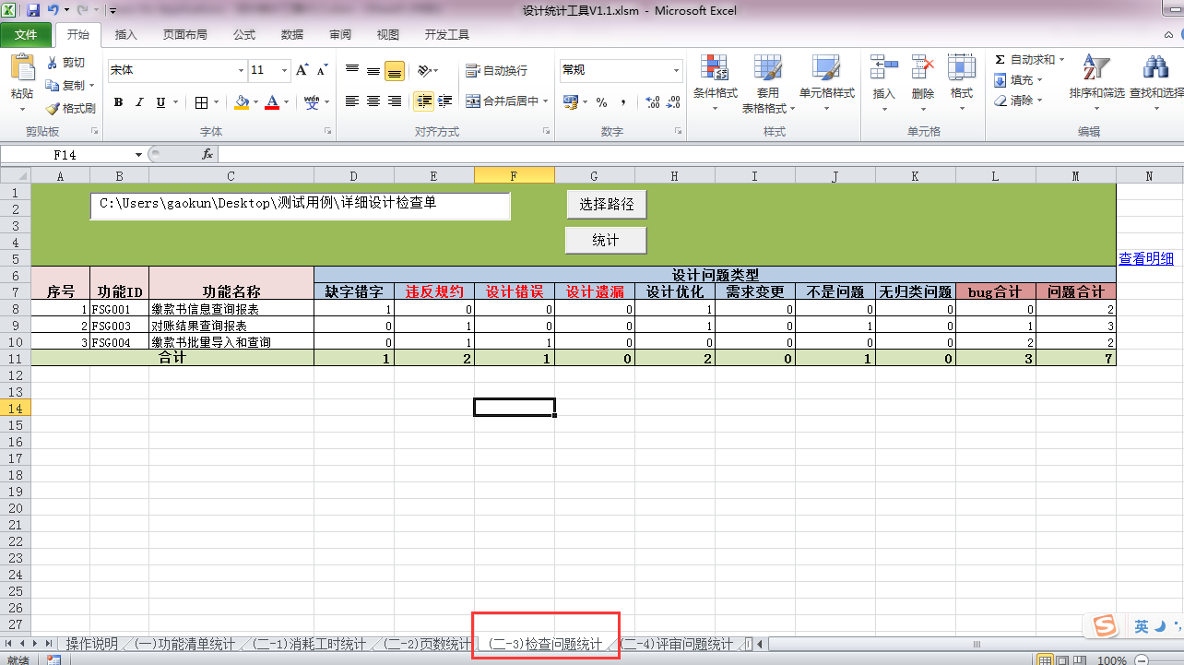

### 统计内容

根据功能清单的功能ID和功能名称，统计该功能的详细设计检查单问题数量。

### 统计对象

* 文件对象：详细设计检查单
* 检查单文件模板路径：SJ_OSSP\01项目过程\01基准\01项目类\系统名称-详细设计检查单-功能ID-功能名称-模板v1.0

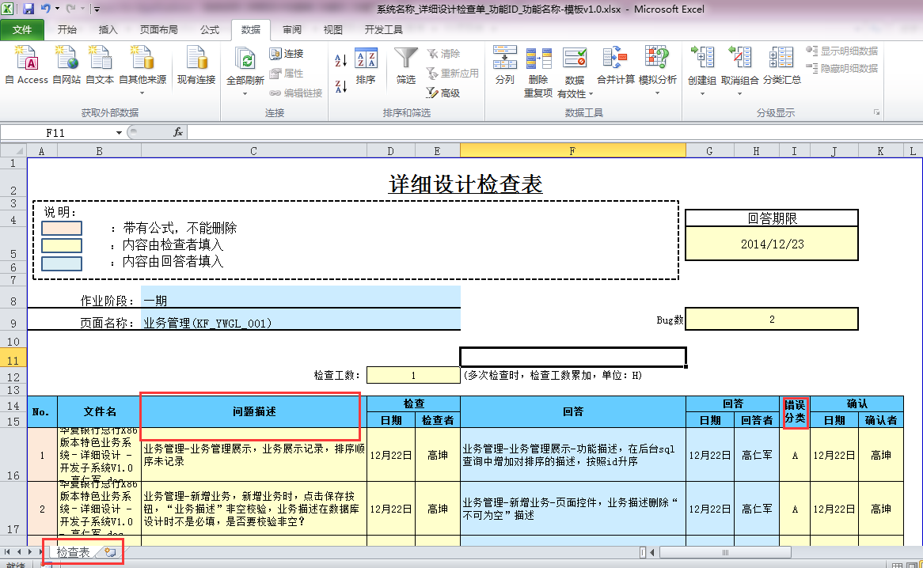

* 注意事项：

1. 检查单名称格式，功能ID和功能名称需与需求跟踪矩阵中保持一致，并以“-”进行分割
2. 检查单的开始行必须为16
3. 检查单的问题描述和错误分类为统计项，需对应列C和I；

### 使用说明

1. 功能清单统计，若功能清单已统计出来，可不必再次统计
2. 点击【选择路径】按钮，选择检查单所在的文件夹路径
3. 点击【统计】按钮，统计出功能清单中功能所对应问题数量。
4. 统计的所有问题记录将在sheet【附1-检查问题记录】中同时记录，以方便项目组进行一览和分析，点击“查看明细”超链接可查看明细。

## 评审问题统计

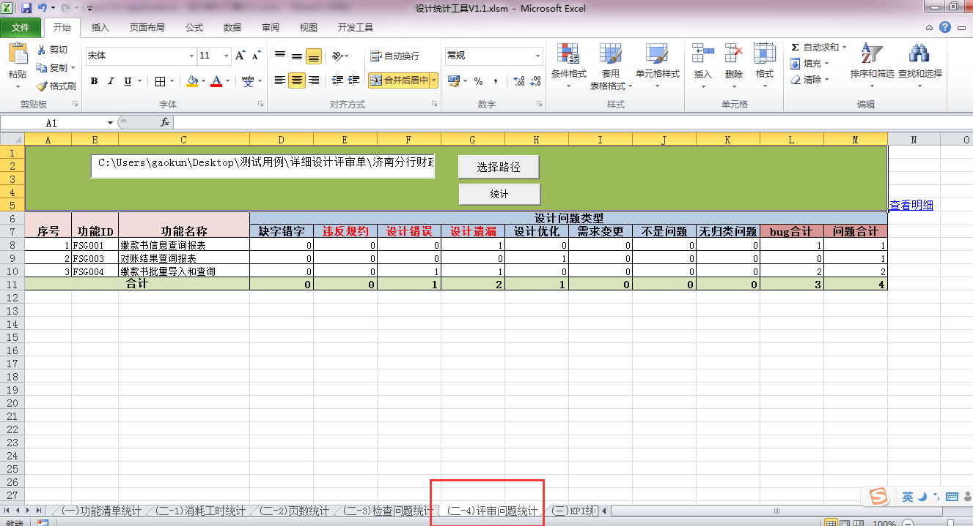

### 统计内容

根据功能清单的功能ID和功能名称，统计评审单中问题数量。

### 统计对象

* 文件对象：详细设计评审单
* 评审单文件模板路径：SJ_OSSP\01项目过程\01基准\01项目类\系统名称-详细设计评审问题一览-模板1.0

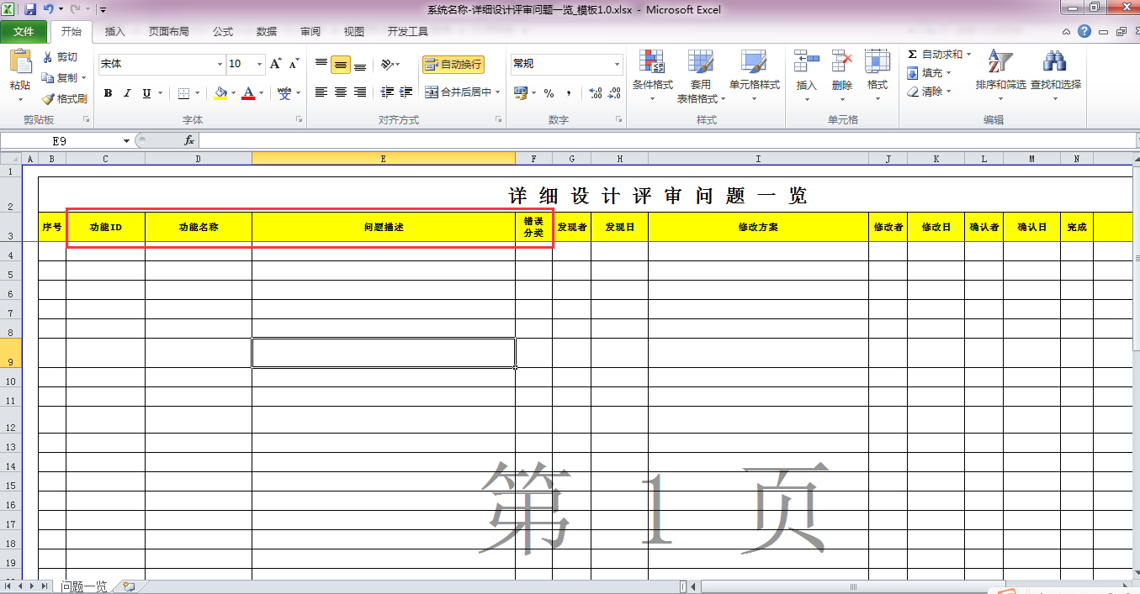

* 注意事项：

1. 评审单的开始行必须是4
2. 评审单中功能ID、功能名称、问题描述、错误分类对应列应分别为C,D,E,F；
3. 评审单的功能ID和功能名称需与需求矩阵的保持一致，并列于上图保持一致

### 使用说明

1. 功能清单统计，若功能清单已统计出来，可不必再次统计
2. 点击【选择路径】按钮，选择评审单的文件路径
3. 点击【统计】按钮，统计出功能清单中功能所对应问题数量。
4. 统计的所有问题记录将在sheet【附2-评审问题记录】中同时记录，以方便项目组进行一览和分析，点击“查看明细”链接可查看问题记录。

## KPI统计

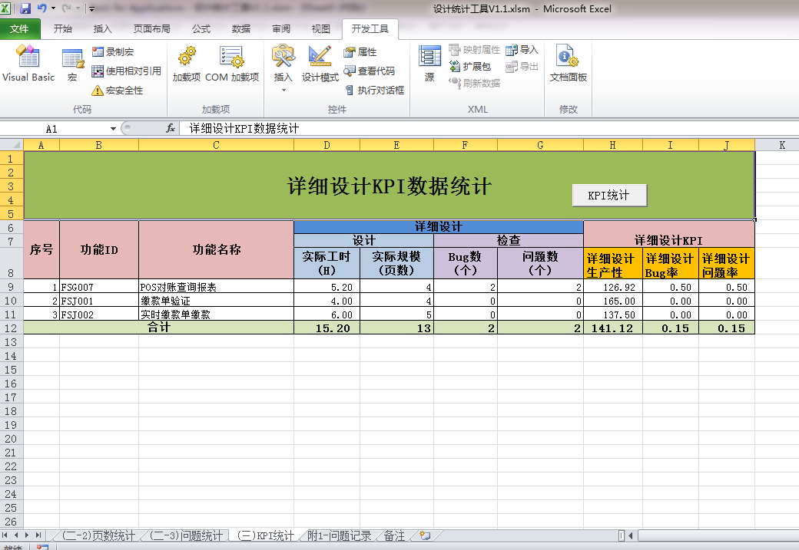

### 统计内容

根据统计出来的功能清单，以统计出来的消耗工时、页数、问题数为基础数据，进行KPI数据提取。

### 统计对象

* 设计统计文档的 “(二-1)消耗工时统计”、“(二-2)页数统计”、“(二-3)检查问题统计” 、“(二-4)评审问题统计”。
* 统计工具的sheet名称，起始行数等不可私自调整，否则有可能统计不出来数据。

### 使用说明

1. 功能清单统计完毕
2. 消耗工时或页数或问题统计完毕
3. 点击【统计】按钮，将统计数据进行整合处理并展示。

# 代码统计工具使用说明

## 功能清单统计

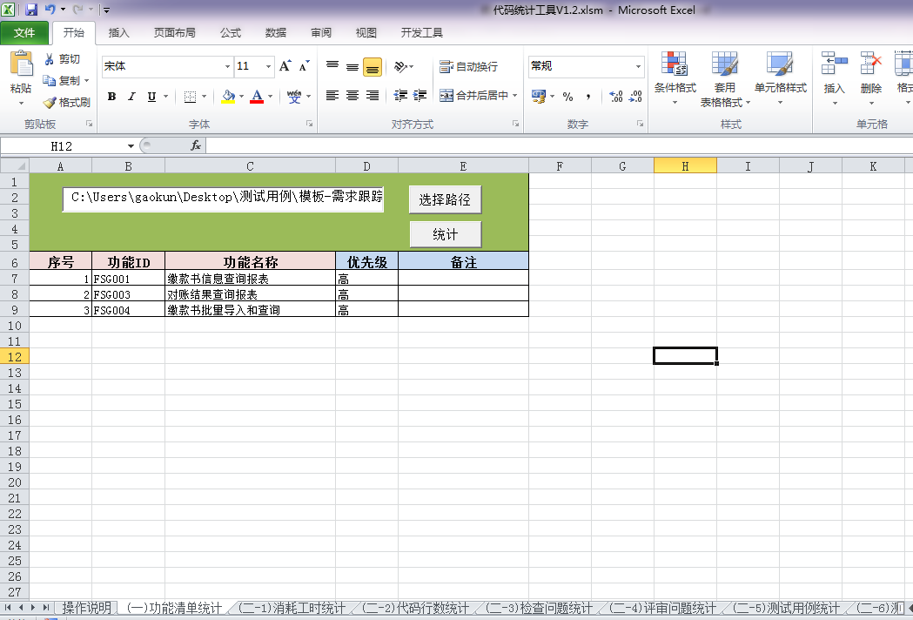

同设计的功能清单统计，不再赘述。

## 消耗工时统计

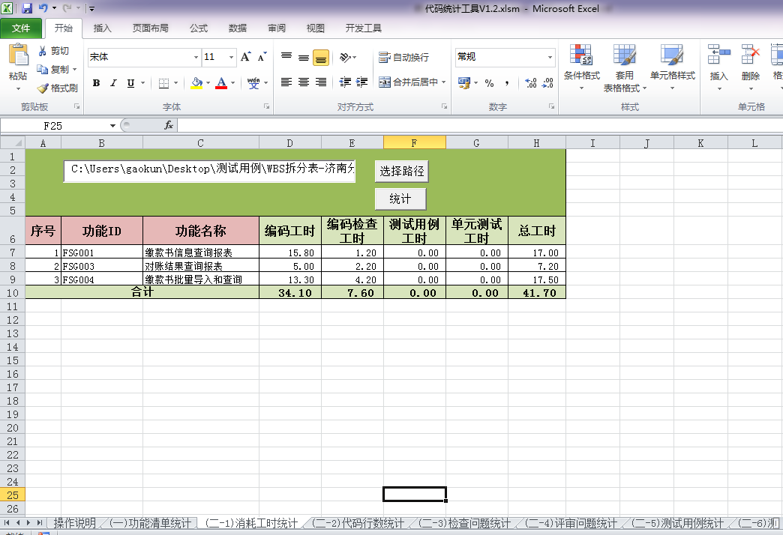

同设计的消耗工时统计，不同之处，统计的wbs任务为“编码”，“编码检查”，“测试案例”和“单元测试”的实际工时，不再赘述。

## 代码行数统计

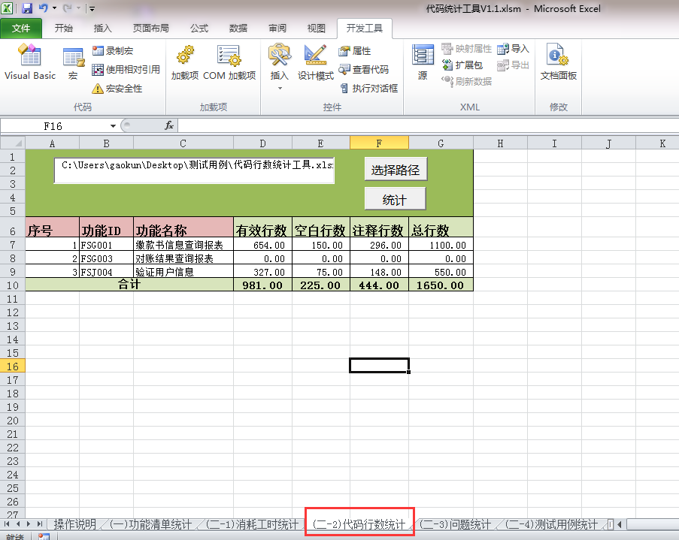

### 统计内容

根据功能清单的功能ID和功能名称，统计该功能的代码行数。

### 统计对象

* 文件对象：代码行数统计工具
* 文件命名格式：代码行数统计工具-功能ID-功能名称.xlsm
* 以代码行数统计的文件路径是否为空，为数据统计结束标志

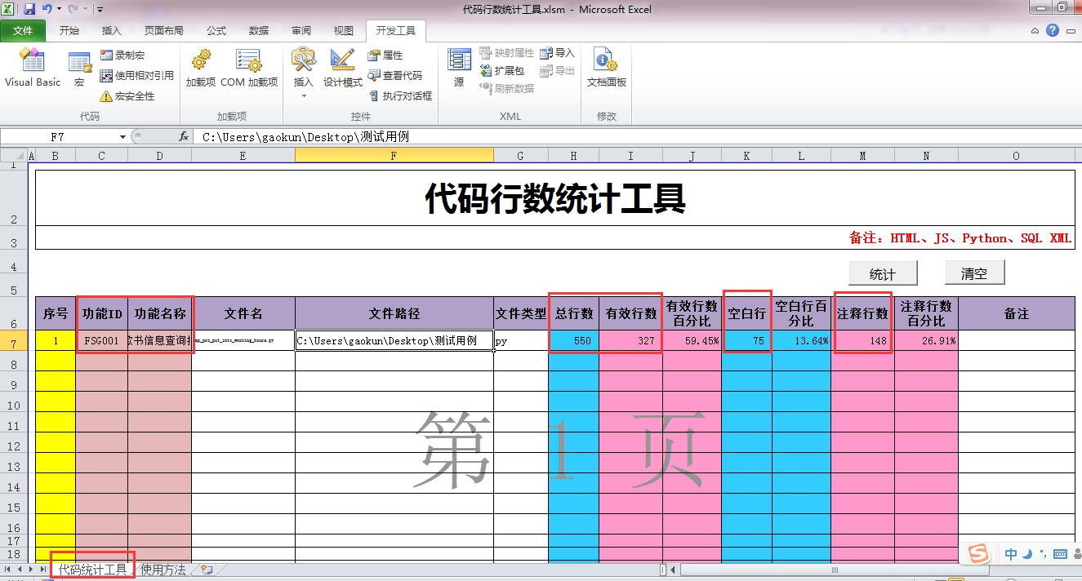

### 使用说明

1. 使用代码行数统计工具，根据功能统计代码行数
2. 点击Sheet【代码行数统计】的【选择路径】按钮，选择代码行数统计文件所在的文件夹
3. 点击【统计】按钮，以功能清单的“功能ID|功能名称”为主键统计代码行数

## 检查问题统计

同设计的检查问题统计，不再赘述

## 评审问题统计

同设计的评审问题统计，不再赘述

## 测试用例统计

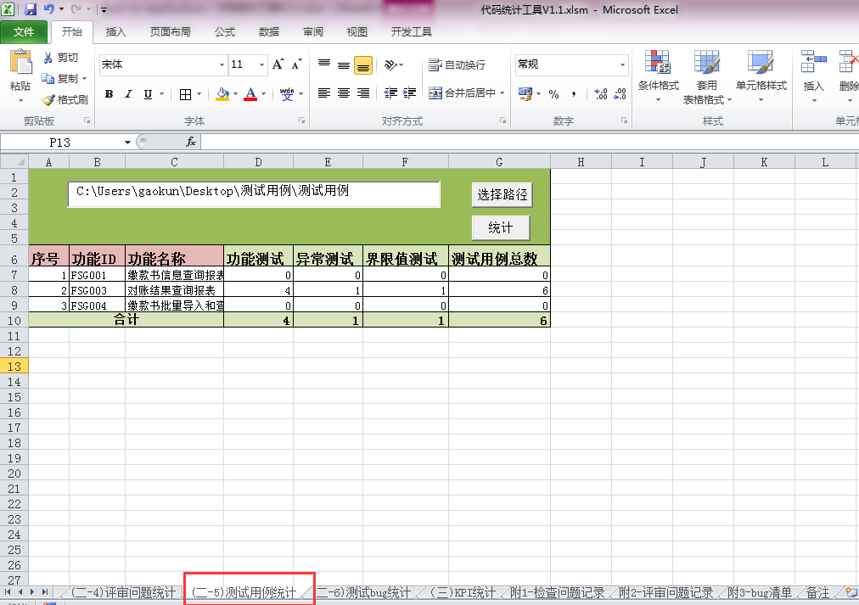

### 统计内容

根据功能清单的功能ID和功能名称，统计该功能的测试用例数量，若功能对应测试用例文件不存在，则测试用例数量为0。

### 统计对象

* 文件对象：单元测试用例
* 单元测试用例文件模板路径：SJ_OSSP\01项目过程\01基准\01项目类\单元测试-模块名-功能ID-功能名称

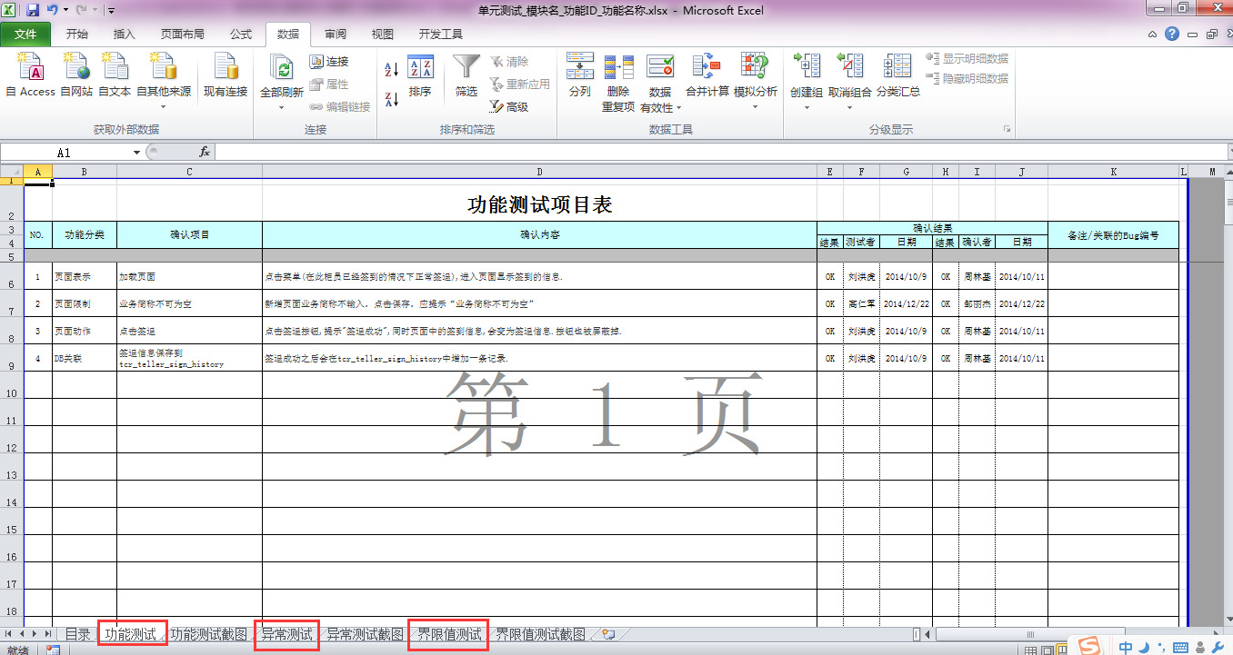

### 使用说明

1. 功能清单统计，若功能清单已统计出来，可不必再次统计
2. 点击【选择路径】按钮，选择单元测试用例所在的文件夹路径
3. 点击【统计】按钮，统计出功能清单中功能所对应测试用例数量。

## 测试bug统计

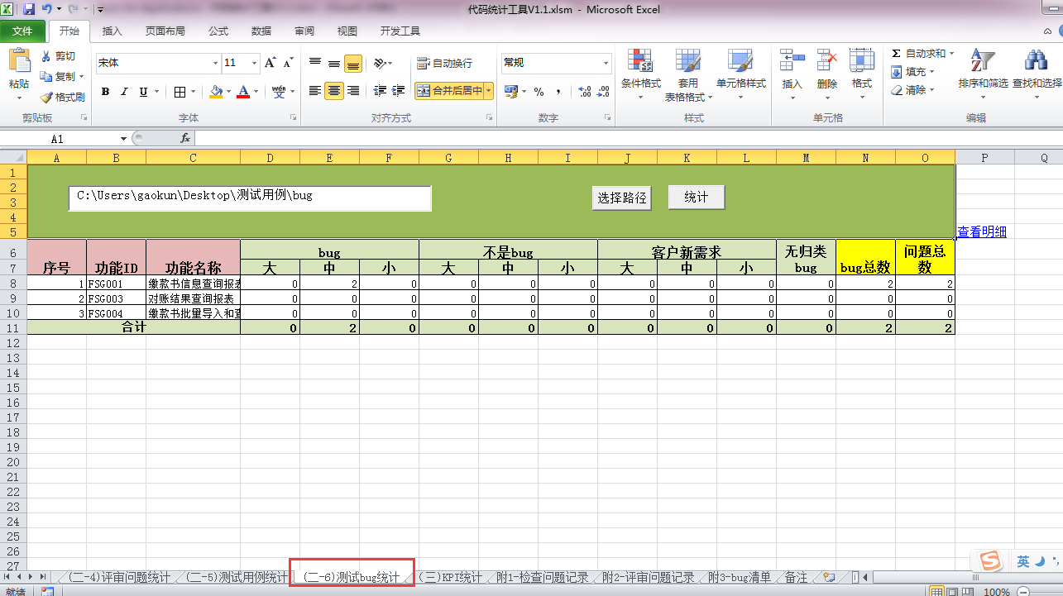

### 统计内容

根据功能清单的功能ID和功能名称，统计该功能的单元测试的问题数。

### 统计对象

* 文件对象：单元测试bug票
* 检查单文件模板路径：SJ_OSSP\01项目过程\01基准\01项目类\ Bug票-模块名-功能ID-功能名称-番号

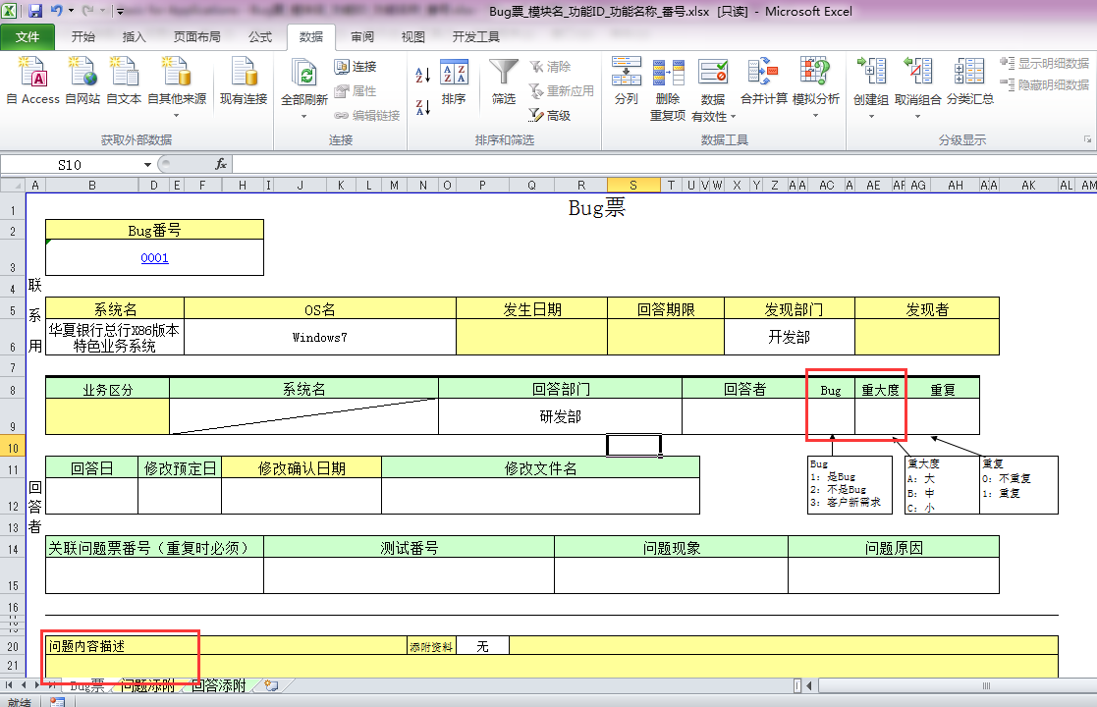

### 使用说明

1. 功能清单统计，若功能清单已统计出来，可不必再次统计
2. 点击【选择路径】按钮，选择单元测试bug票所在的文件夹路径
3. 点击【统计】按钮，统计出功能清单中功能所对应单元测试bug票的数量
4. 统计的同时，将bug内容记录在sheet【附3-bug清单】，以便项目一览和分析，点击“查看明细”链接可查看bug明细。

## KPI统计

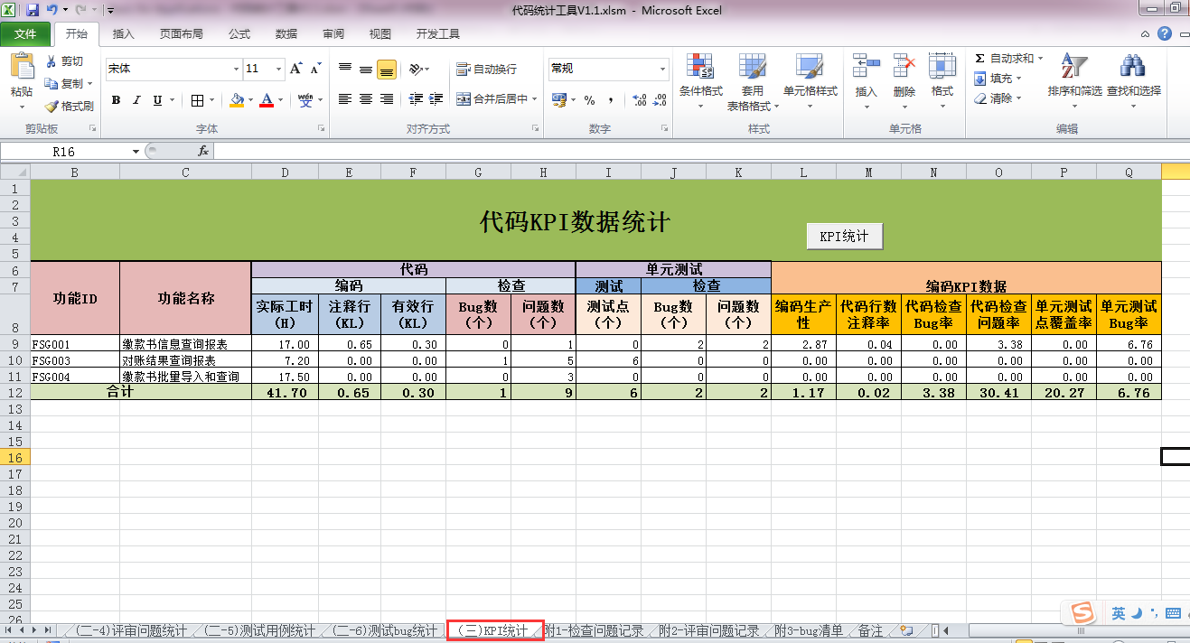

同设计KPI统计，不再赘述